Театрализованная деятельность в младшем дошкольном возрасте.

Введение нового образовательного стандарта ориентирует педагогов на игровой характер процесса образования, поскольку игра является наиболее доступным и интересным для дошкольника видом деятельности. Одну из разновидностей игры представляет театрализованная игра. Театрализованная игра - один из самых действенных и доступных методов развития речи (обогащается словарный запас, совершенствуется грамматический строй речи, диалогическая и интонационная речь). Секрет этого метода прост: обучение детей происходит в игровой форме. А играть любят все дети без исключения. Участвуя в театрализованных играх, дети знакомятся с окружающим миром, расширяются их знания о жизни людей и животных: где кто живет; кто что ест, характерные особенности животных и зверей; кто добрый, а кто злой; кого нужно бояться, а с кем можно дружить. Большое влияние оказывает театрализованная игра и на психическое развитие ребенка, совершенствуя все стороны личности: восприятие, память, воображение. Воспитываются нравственные черты характера, художественно- эстетическое восприятие и др. Именно в театрализованных играх наиболее ярко проявляется принцип обучения: учить, играя, поэтому такие игры являются одним из эффективных способов воздействия на ребенка. Кроме того, именно театрализованная деятельность позволяет дошкольникам преодолевать робость, застенчивость, неуверенность в себе, которые могут негативно влиять не только на речевое развитие ребенка, но и развитие личности в целом.
В нашей группе «Ромашка» собрано несколько видов театра:
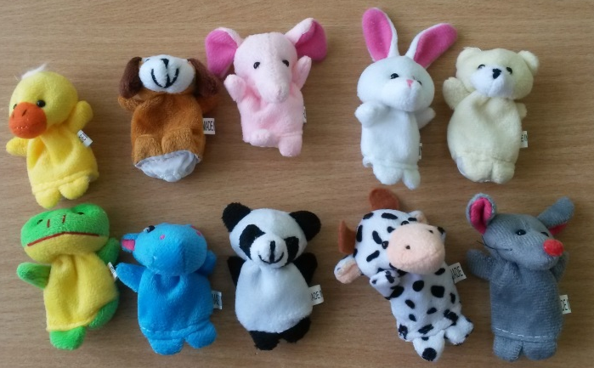

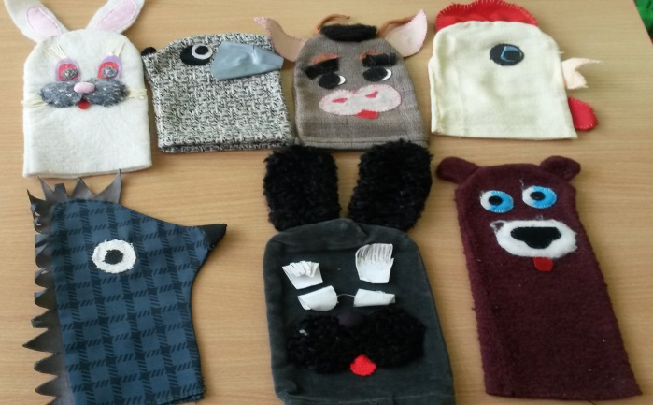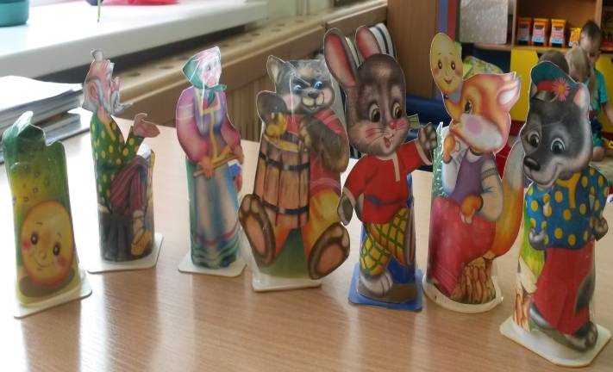

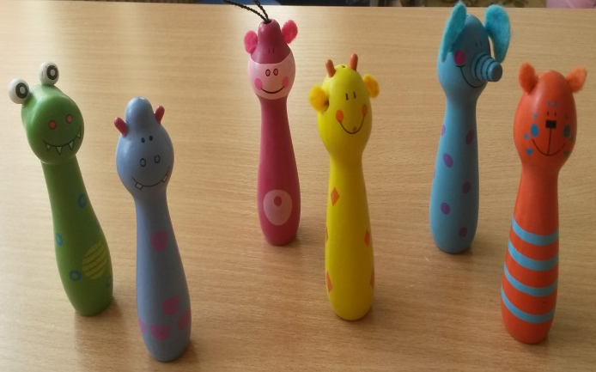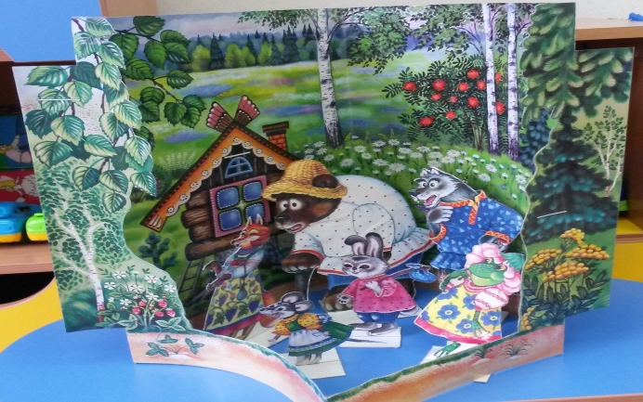

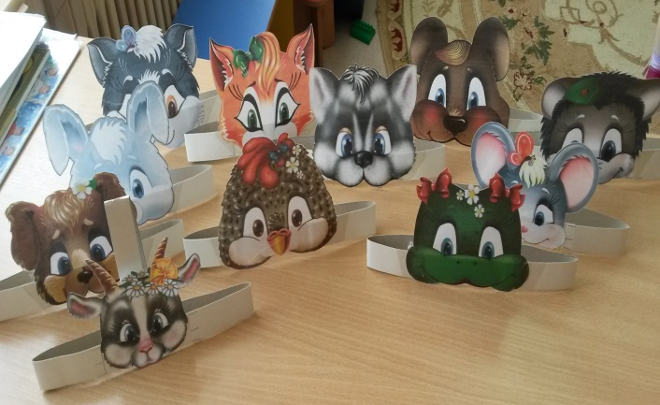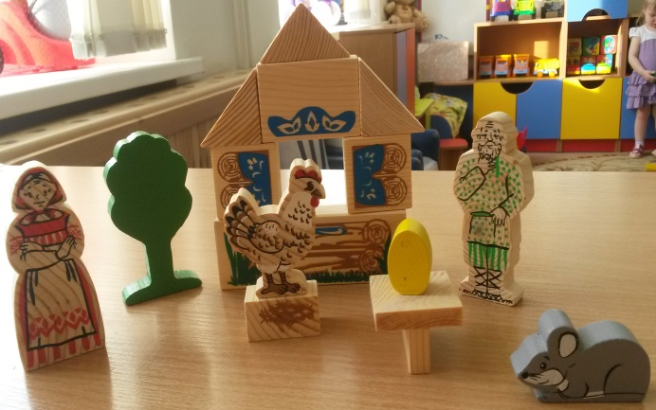

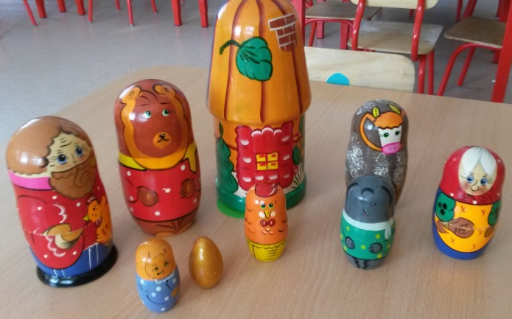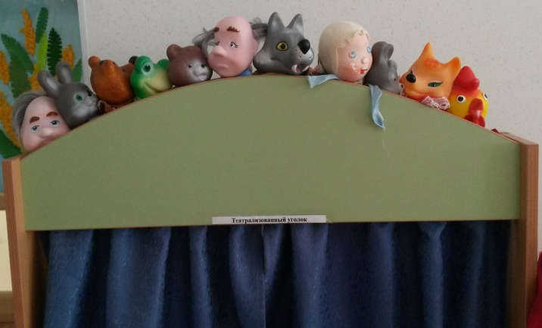

К театрализованной деятельности приобщаем детей постепенно. Читая сказку, обращаем внимание детей на крупные яркие иллюстрации книги. Детально рассматриваем изображения героев сказки, например: бабушка – седая, старенькая, на голове - цветной платок, на ногах - лапти, кофта - белая, юбка - красная, фартук - синий, с карманом. Улыбается, глаза ласковые – значит, бабушка хорошая, добрая. Рассмотрим зайчика - ушки длинные, хвостик – короткий, шерстка - пушистая, серая. Глазки – черные, испуганные, кого-то зайка боится, значит зайка – трусишка!
Сначала показываем действия персонажа сами и просим показать ребенка (как ходит мишка, как плакал зайка и т.д.). Затем учим действовать фигурками героев сказки, отмечая характерные особенности персонажей.
Читая сказку, говорим голосом персонажа: за мышку - тихим, тонким голосом; за волка - низким, грубым; за лису - ласковым, хитрым. Своей интонацией стараемся передать отношение к поступкам героев сказки - одобряющее или осуждающее (молодец, петушок, помог зайчику выгнать лису из избушки! Ай-ай-ай! Какой медведь нехороший! Сломал, развалил домок-теремок!). Своей речью вызываем ответные эмоции детей – они грозят медведю пальчиком, возмущенно трясут кулачками, выкрикивают слова осуждения (Ай-ай-ай, нехороший, плохой, уходи и т.д.).
Одна и та же сказка периодически повторяется, чтобы дети хорошо запомнили сюжет и героев сказки.
Начиная совместный рассказ, побуждаем детей вступать в действие соответственно выбранной роли. Если ребенок забыл слова персонажа, напоминаем ему нужные фразы. Не надо требовать буквального воспроизведения. В дальнейшем, при повторных играх активность детей увеличивается, они уже могут самостоятельно, действуя фигурками театра, рассказывать любимые сказки.
Убедившись, что сюжет хорошо усвоен, привлекаем детей к инсценированию.

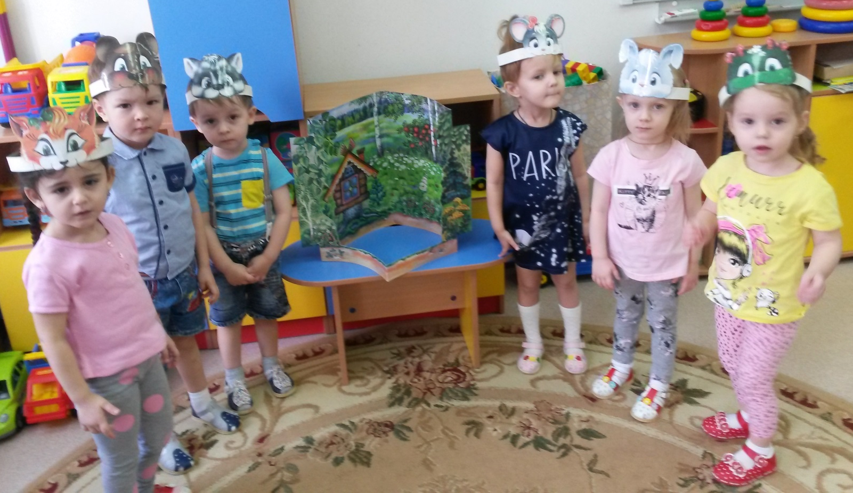

Воспитатель: Лумпова.Ж.В
первая младшая группа «Ромашка»
МА ДОУ АР д/с «Сибирячок»

